**Amsterdam:**

**Frühstück:**

* **PIQNIQ**
  + 9-17 uhr
  + Lindengracht 59 hs, 1015 KC Amsterdam, Niederlande
  + 3 € - 12 €
  + für Vegetarier geeignet, vegane Speisen, glutenfreie Speisen
  + niederländisch, Café, europäisch, gesund, mitteleuropäisch, international

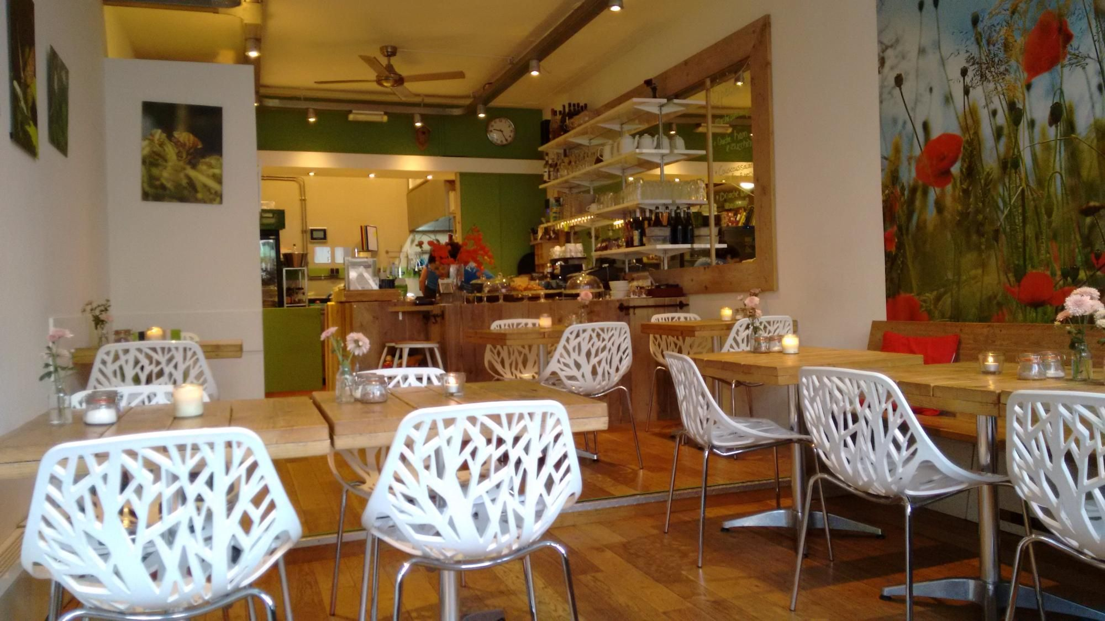

# Omelegg - De Pijp

* + 07:00 - 16:00
  + Ferdinand Bolstraat 143, 1072 LH Amsterdam, Niederlande
  + 4 € - 9 €
  + niederländisch, Café, europäisch, gesund, mitteleuropäisch, international
  + für Vegetarier geeignet, vegane Speisen, glutenfreie Speisen

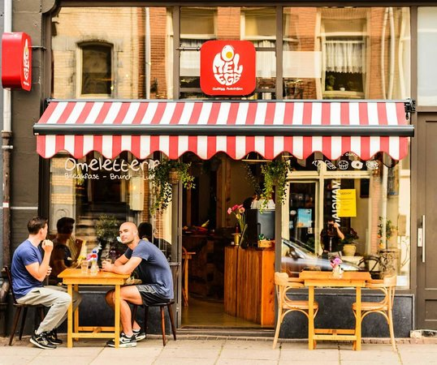

# Bluespoon

* + 6:30- 22:00 Uhr
  + Prinsengracht 587 | Andaz, 1016 HT Amsterdam, Niederlande
  + 11-30 €
  + für Vegetarier geeignet, vegane Speisen, glutenfreie Speisen

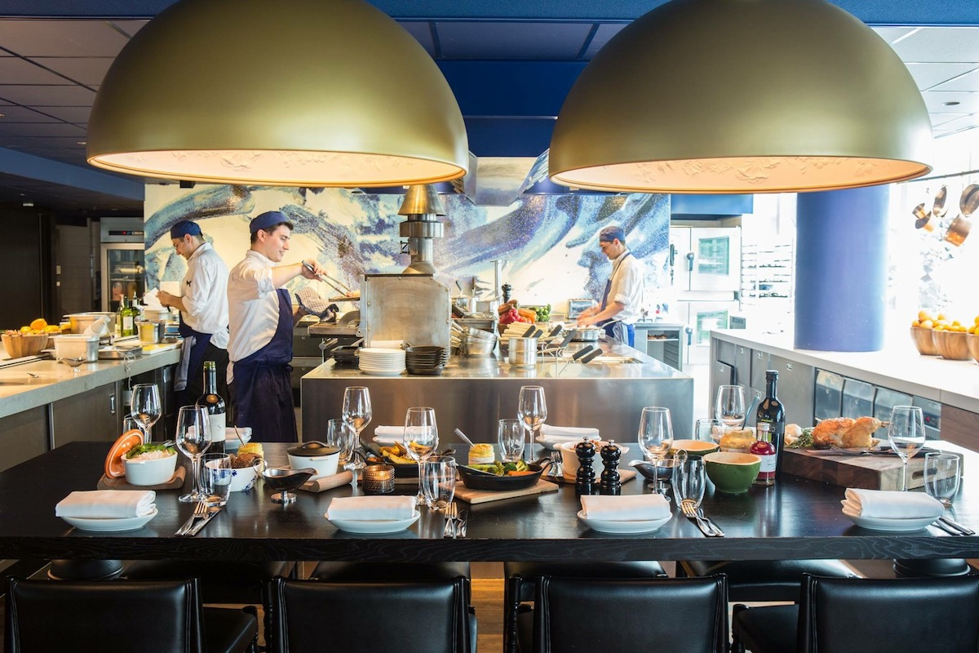

**Mittagessen:**

# The Chicken Bar

* + 7 € - 20 €
  + Voetboogstraat 6, 1012 XL Amsterdam, Niederlande
  + Bar, Barbecue, europäisch, Grillspezialitäten, Pub
  + 13-23 uhr

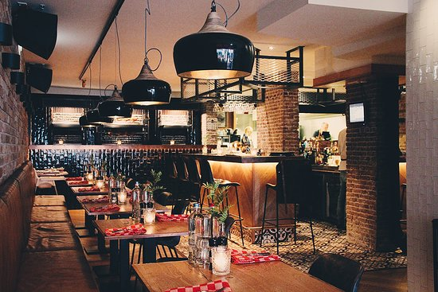

# Toastable Nieuwendijk

* + Nieuwendijk 6, 1012 MK Amsterdam, Niederlande
  + 5 € - 10 €
  + für Vegetarier geeignet, vegane Speisen, glutenfreie Speisen
  + niederländisch, Café, europäisch
  + 09:00 - 16:00

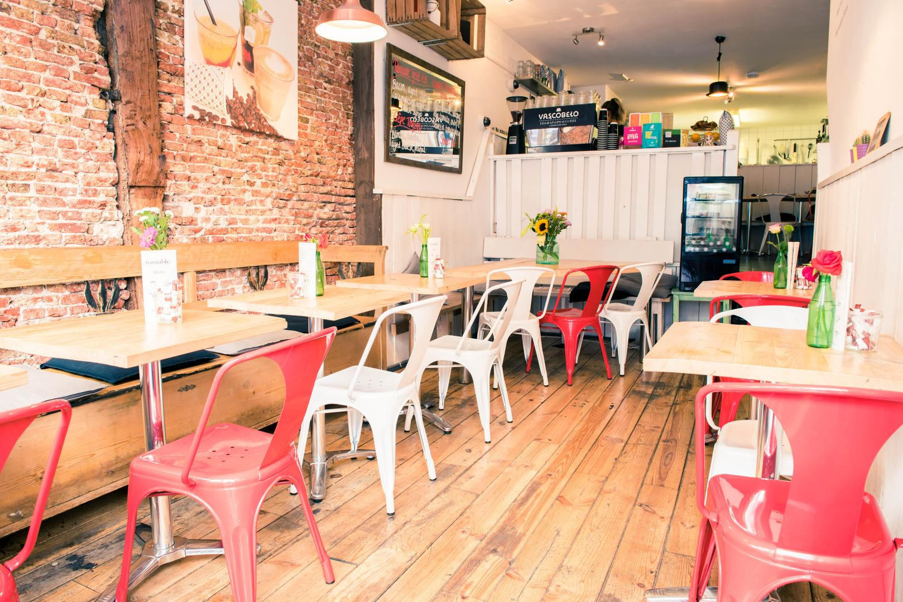

# Senses Restaurant

* + Vijzelstraat 45, 1017 HE Amsterdam, Niederlande
  + 26 € - 79 €
  + international, europäisch
  + 12:00 - 14:00

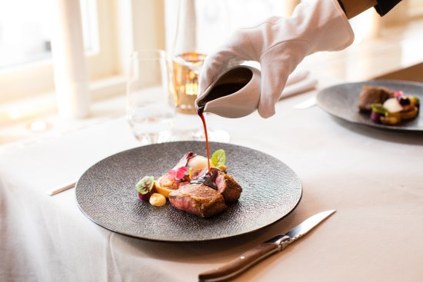

**Abendessen:**

# Restaurant Pizzeria Lucca Due

* + 12 € - 25 €
  + Haarlemmerstraat 130, 1013 EX Amsterdam, Niederlande
  + 12:00 - 00:00
  + italienisch, Pizza, mediterran, europäisch
  + für Vegetarier geeignet, vegane Speisen, glutenfreie Speisen

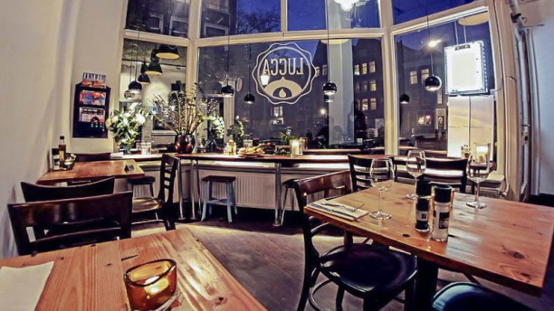

# Restaurant Vinkeles

* + Keizersgracht 384 | The Dylan Amsterdam, 1016 GB Amsterdam, Niederlande
  + 80 € - 140 €
  + französisch, europäisch, international, zeitgenössisch
  + 19:00 - 22:00

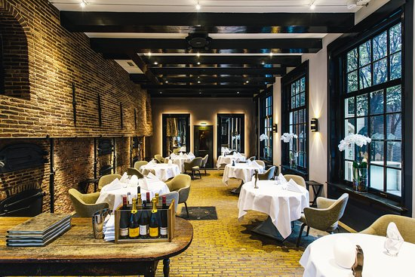

# Belushi's

* + Warmoesstraat 129, 1012 JA Amsterdam, Niederlande
  + 10:00 - 03:00
  + Bar, europäisch, Pub, international
  + 3 € - 12 €

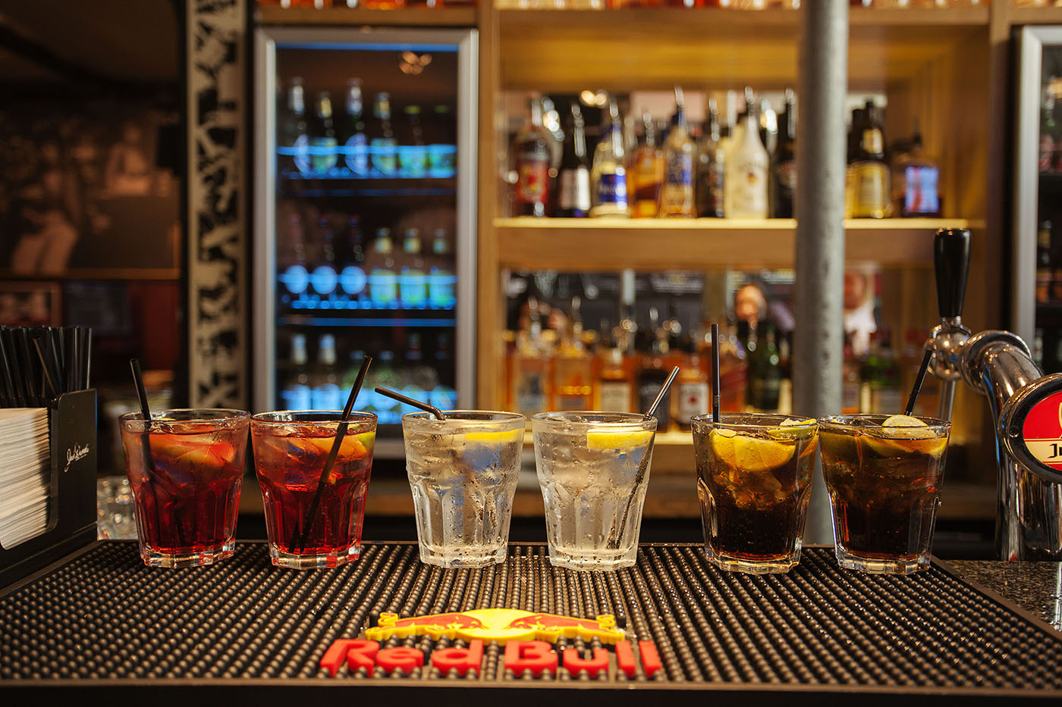

**Bar:**

# The Tailor

* + Dam 9, 1012 JS Amsterdam, Niederlande
  + Bar, international, europäisch, Deli, zeitgenössisch
  + 17-03 uhr

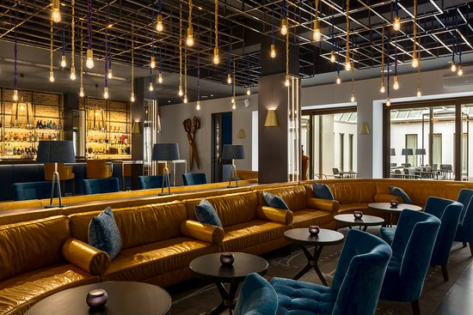

# Biercafe Gollem

* + Raamsteeg 4, 1012 VZ Amsterdam, Niederlande
  + 12:00-01:00 uhr
  + pub, serviert Alkohol, voll ausgestattete Bar, kostenloses WLAN

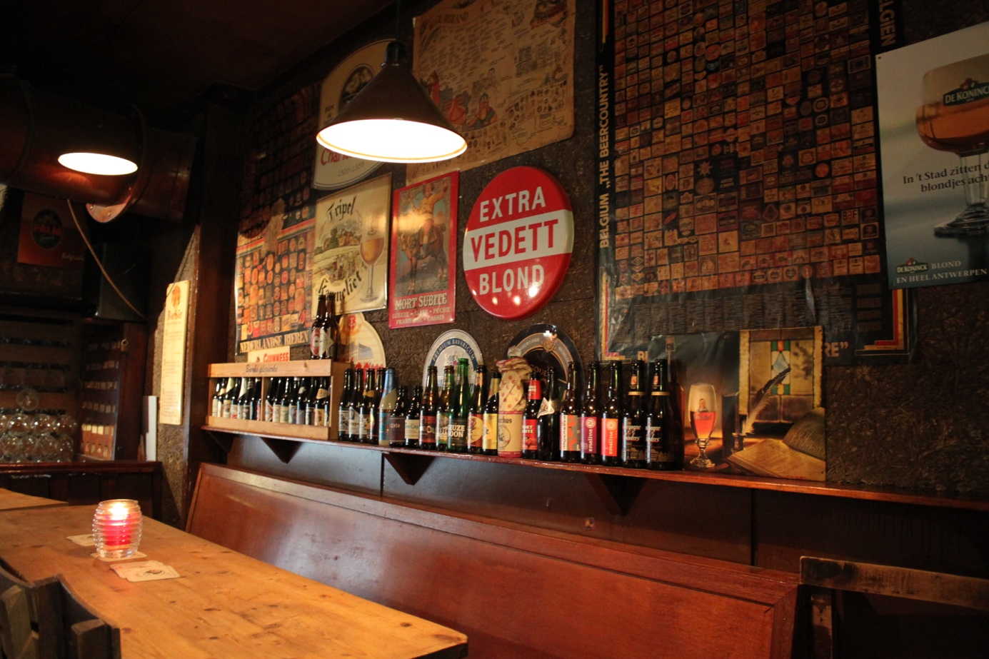

# The Grasshopper

* + Oudebrugsteeg 16 | Ground floor, 1012 JP Amsterdam, Niederlande
  + 09:00 - 01:00
  + international, Bar, europäisch, Pub, Grillspezialitäten

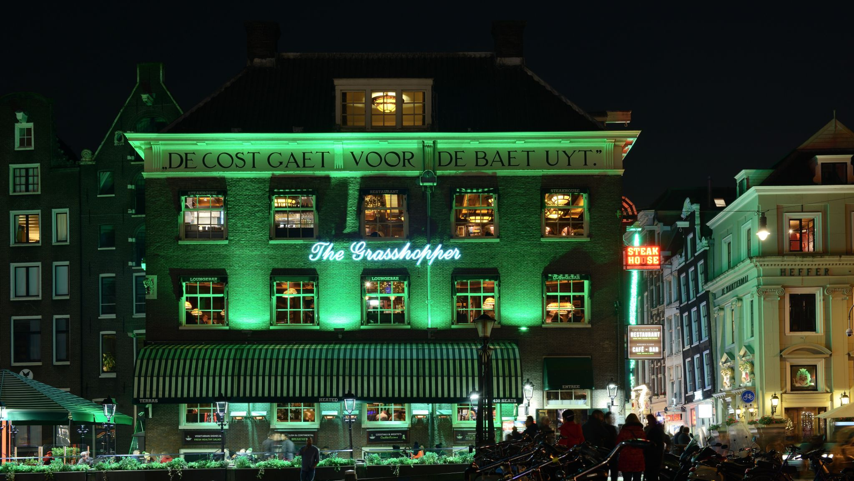

* **SkyLounge**
  + Oosterdoksstraat 4 | 11th Floor DoubleTree by Hilton Hotel Amsterdam Centraal Station, 1011 DK Amsterdam, Niederlande
  + 11:00 - 01:00
  + niederländisch, Bar, europäisch, Weinbars & Weinstuben

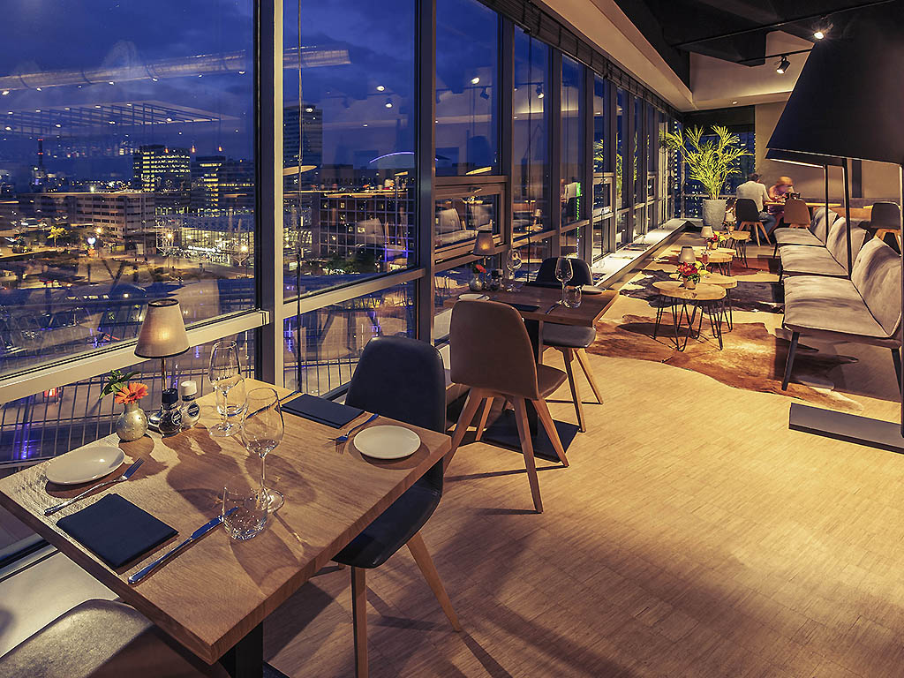

**Sehenswürdigkeiten**:

# The Bulldog Amsterdam

* + Oudezijds Voorburgwal 90, 1012 GG Amsterdam, Niederlande
  + 08:00 - 01:00
  + Erster coffeshop

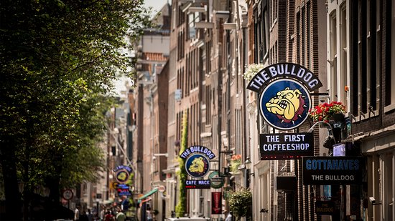

* **Rotlichtviertel**
  + Nationaldenkmal am Dam-Platz, Amsterdam

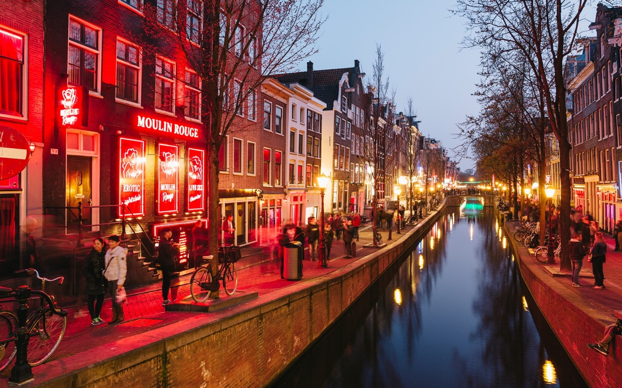

* **Van gough museum**
  + Museumplein 6, 1071 DJ Amsterdam, Niederlande
  + 09:00 - 19:00

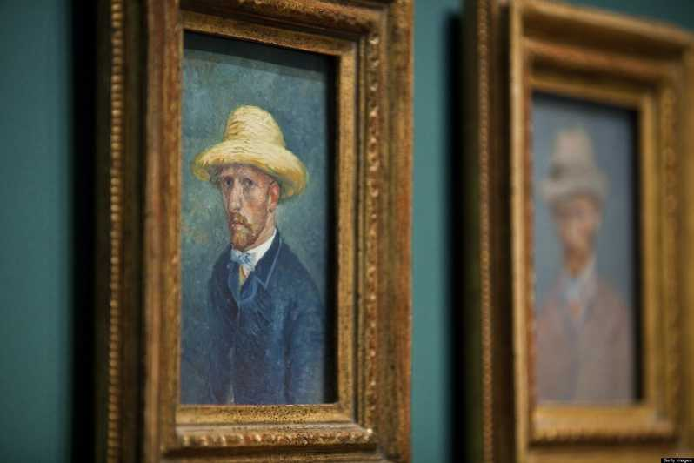

* **Vondelpark**
  + Van Baerlestraat & Vondelpark | Museum Quarter, Amsterdam, Niederlande
  + Natur & Parks

